RILEZ MEXICANA

ASUNTO: DATOS PARA DEPOSITO INTERBANCARIO

NOMBRE DE LA EMPRESA:
PROVEEDORA DE MATERIAL DE COBRE S.A
R.F.C: PMC-880706-RP3

NOMBRE DEL BANCO:
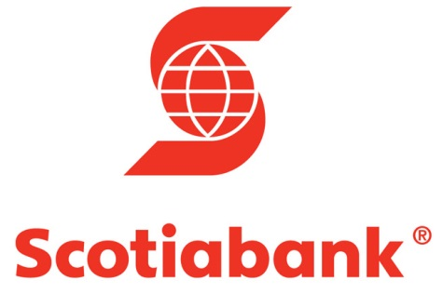
SCOTIABANK INVERLAT
CLABE INTERBANCARIA:
044028130022662965
CUENTA DEL BANCO
13002266296
SUCURSAL
1300

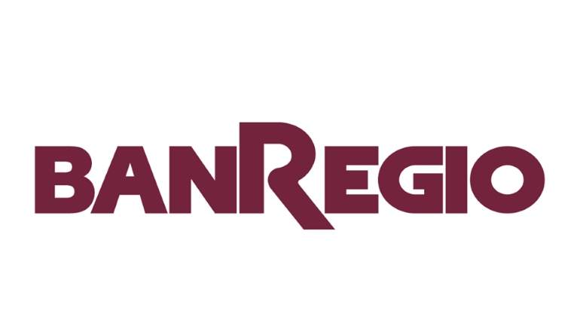
NOMBRE DEL BANCO:
BANREGIO
CLABE INTERBANCARIA:
058028930157700137
CUENTA DEL BANCO
093015770013

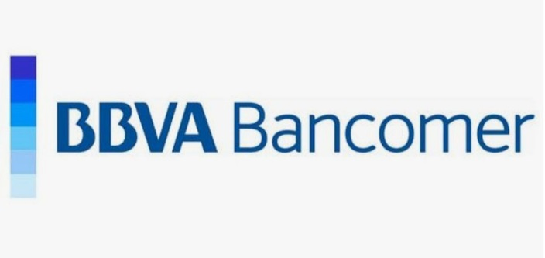
NOMBRE DEL BANCO:
BANCOMER
CLABE INTERBANCARIA:
012028001152528577
CUENTA DEL BANCO:
0115252857

FAVOR DE ENVIAR COMPROBANTE DE PAGO AL SIG CORREO: RILEZ_CHIHUAHUA@OUTLOOK.COM Y/0 CHIHUAHUA@RILEZ.MX

SIN MAS NOS DESPEDIMOS DE USTEDES DESEANDOLE EL MEJOR DE LOS DIAS.

ATENTAMENTE RILEZ MEXICANA -PROVEEDORA DE MATERIAL DE COBRE S.A

